Новым сортам в крае быть!

В филиале ФГБУ «Россельхозцентр» по Красноярскому краю традиционно состоялось заседание комиссии по внесению предложений в Государственный реестр селекционных достижений, допущенных к использованию по Красноярскому краю на 2018 год.
В работе совещания приняли участие представители отдела развития растениеводства инженерно-технического обеспечения Министерства сельского хозяйства Красноярского края, научные сотрудники отдела селекции обособленного подразделения «Красноярский НИИСХ» ФГБНУ ФИЦ КНЦ СО РАН и кафедры растениеводства и плодоовощеводства института АЭТ Красноярского ГАУ, Управления Россельхознадзора по Красноярскому краю, Красноярского союза садоводов, помошник депутата Законодательного Собрания Красноярского края, представители филиала ФГБУ «Госсорткомиссия» по Красноярскому краю, Республике Хакасия и Республике Тыва и филиала ФГБУ «Россельхозцентр» по Красноярскому краю.
Заседание комиссии открыл заместитель министра сельского хозяйства Красноярского края Брылев Сергей Васильевич с докладом об итогах уборки урожая и его качестве. Начальник филиала ФГБУ «Госсорткомиссия» по Красноярскому краю, Республике Хакасия и Республике Тыва Количенко А.А. подробно ознакомил членов комиссии с результатами испытания всех культур, включенных в план на 2018 год.
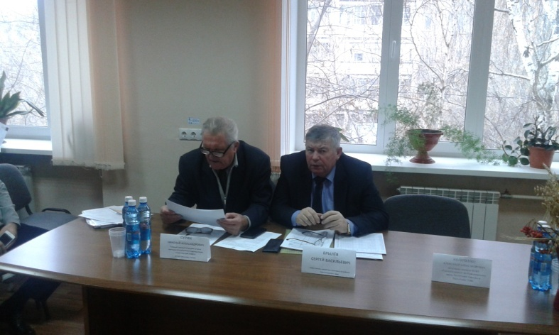 | 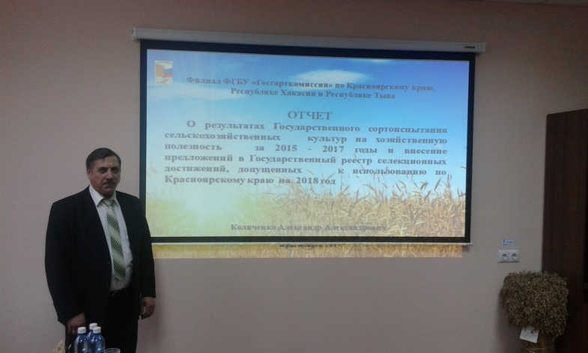
Сурин Н.А., главный научный сотрудник отдела селекции обособленного подразделения «Красноярский НИИСХ» ФГБНУ ФИЦ КНЦ СО РАН,Брылев С.В.,заместитель министра сельского хозяйства Красноярского края | Количенко А.А., начальник филиала ФГБУ «Госсорткомиссия» по Красноярскому краю, Республике Хакасия и Республике Тыва

Заслушав и обсудив доклад, члены комиссии постановили:
- Признать работу филиала ФГБУ «Госсорткомиссия» по Красноярскому краю, Республике Хакасия и Республике Тыва» как «хорошая».
- Считать целесообразным включить в Государственный реестр селекционных достижений, допущенных к использованию по Красноярскому краю на 2018 год 61 сорт, в том числе по культурам: яровая мягкая пшеница - 3 сорта, тритикале озимая - 1 сорт, пшеница озимая - 2 сорта, озимая рожь – 2 сорта, ячмень яровой – 1 сорт, овес яровой – 1 сорт, гречиха – 1 сорт, рапс яровой – 6 сортов, соя – 1 сорт, кукуруза – 2 сорта, кострец безостый – 2 сорта, картофель – 7 сортов, огурец– 2 гибрида, томат – 15 сортов, морковь - 1 гибрид, кабачок – 3 сорта, капуста белокочанная - 4 гибрида, свекла столовая – 1 сорт, арбуз – 1 гибрид, слива китайская – 1 сорт, смородина чёрная – 1 сорт, земляника – 2 сорта, жимолость – 1 сорт.
- Рекомендовать для исключения из Государственного реестра селекционных достижений, допущенных к использованию по Красноярскому краю с 2018 года озимую пшеницу сорта Омская озимая, пшеницу яровую мягкую – Руслада, 2 сорта ячменя ярового – Омский голозерный 2 и Соболек, овес яровой – Сельма, 4 сорта картофеля – Борус, Кузнечанка, Невский, Сафо.
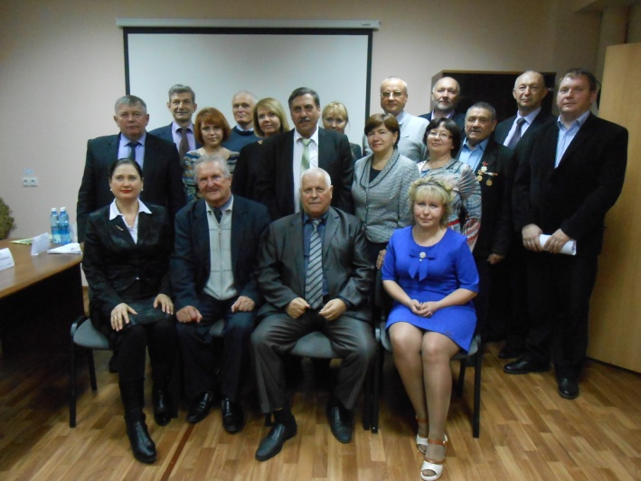 | 
Участники совещания

